辽宁省丹东市第七中学2014届九年级第一次模拟考试物理试题及答案
题号 | 1 | 2 | 3 | 4 | 5 | 6 | 7 | 8 | 9 | 10
答案

[来源:学科网ZXXK]

1. 如图电路，电源电压和电灯L的电阻均保持不变．当开关S闭合后，在变阻器的滑片P从中点向下滑动的过程中，下列说法正确的是：（ ）
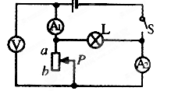
A．电压表的示数变大
B．电灯L的亮度变暗
C．电流表A₁的示数变小
D．电流表A₂的示数不变
2．下列关于声现象的说法中正确的是：（ ）
A、一切发声的物体都在振动 B、声音在不同介质中的传播速度相同
C、声音在真空中传播速度为340m/s D、公路旁安装隔音板是为了在声源处减弱噪声
3.下列数据符合实际的是( )
A．学生课桌的高度约80cm B．一本物理教科书质量约为1kg
C．人体的正常体温是40℃ D．中学生正常步行的速度约为5 m/s
4.下 列 关 于 “光 现 象 ”的 说 法 正 确 的 是 （ ）
Ａ．红 色 的 牡 丹 花 看 上 去 呈 红 色 ，这 是 由 于 它 吸 收 红 光 ，反 射 其 他 色 光 引 起 的
Ｂ． 浓 密 的 树 荫 下 出 现 很 多 圆 形 的 光 斑 ，这 是 由 于 光 的 反 射 引 起 的
Ｃ． 路 边 建 筑 物 的 玻 璃 幕 墙 造 成 光 污 染 ，这 是 由 于 光 的 漫 反 射 引 起 的
Ｄ．池 水 看 起 来 比 实 际 浅 ，这 是 由 于 光 的 折 射 引 起 的
5. 关于内能和热量，下列说法正确的是：
A．物体吸收热量，温度一定升高B．物体运动的越快，物体的内能越大
C．同一物体的温度越高，内能越大D．温度越高的物体，所含的热量越多
6.有几位同学对电功率这个概念，有以下几种理解，你认为正确的是（ ）
A.电功率是表示电流通过用电器时做功多少的物理量
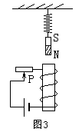B.电功率是表示电流通过用电器时做功快慢的物理量
C.电功率大的用电器工作时消耗的电能一定多
D.电功率大的用电器工作时所用的时间一定少
7、如图3所示，当变阻器的滑片P向右移动时 （ ）
A、悬挂磁铁的弹簧伸长
B、悬挂磁铁的弹簧缩短
C、悬挂磁铁的弹簧的长度不变
D、悬挂磁铁的弹簧可能伸长，可能缩短
8.三只通草球分别用丝线悬挂着，其中任意两只球靠近时都相互吸引，则下面结论不正确的是（ ）
A.三球都带电 B.有两球带同种电荷，第三球不带电
C.只有一球带电 D.有两球带异种电荷，第三球不带电
9. 日常生活中我们会经常看到烧开水时从壶嘴冒出“白气”，刚从冰箱中取出的雪糕周围也有“白气”，如图2所示．下面对这两种“白气”的解释正确的有( )．

A. 两种白气都属液化现象
B. 两种白气都是原来空气中的水蒸气遇冷形成的
C. 壶嘴冒出的白气是壶里冒出的水蒸气遇冷形成的
D. 雪糕周围的白气是雪糕升华形成的[来源:学.科.网]
10.下列实例中，通过热传递的方式改变物体内能的是：

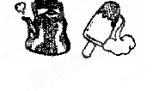
A．两手相互摩擦，手的温度升高

B．用煤气炉给水加热，水的温度升高

C．把蔬菜放进冰箱，蔬菜的温度降低

D．在阳光照射下，公园里石凳的温度升高

物理部分
三、填空题(每空l分。共22分)
23. 随着人民生活水平的不 断 提 高，汽 车 走 进 了很 多 家 庭。小 汽 车 的 发 动 机 是 汽 油 机，汽 油 机工 作 时，将 机 械 能 转 化为 内 能 的 是_____冲 程。小汽车用 汽 油 做 燃 料 ，汽 油 属 于_______（填“可 再 生”或“不可再生”） 能 源，加 油 时 能 闻 到 汽 油 的 气 味，这是_______现 象。
24.砂石的比热容为0.92×103J／(kg·℃)，当质量为30kg的砂石放出8.28×104J的热量后，其温度将降低________℃。
25.将热量、温度、内能三个物理量填入横线上：摩擦生热的热是指____________;今天这屋子里真热,这里的热是指__________;酒精灯给一杯水加热而升温,这里的热是指__________.
26.寒冷的冬天，双手摩擦使手发热，是通过 的方式改变手的内能；手捧暖水袋，使手变暖是通过 的方式改变手的内能。（填“做功”或“热传递”）
炎热的夏天，剥开包装纸的冰棍会冒“白气”是 现象（填“汽化”或“液化”）；冰棍吃到口中感到很凉，是因为冰棍熔化过程中 的原因（填“吸热”或“放热”）
27. 一个电能表标有：220V 、 10A 、50Hz、3000R/KWh等字样，这个电能表最多能容纳________瓦的用电器同时工作.
28. 在一电路中,甲灯两端的电压为3V，通过的电流是0.3A，在另一电路中,乙灯两端的电压为4V，甲灯较亮，则乙灯的电流小于_____A.
29、有一台直流电动机，线圈的电阻为10Ω，当它接在220V的电路中，正常工作的电流为3A，若不计电动机转动过程中零件之间的摩擦，则该电动机消耗的电功率是__________,原理是________ __,其中电能转化为_________.
30、“220V，40W”的灯正常工作10s钟电流做了_________功 ，若消耗1KWh的电能，需正常工作_______小时，正常工作时的电阻是____________.
31. 如图2甲所示，电源电压15V，开关闭合后，电流表和电压表的示数如图乙所示。则电压表的示数是 V，L₂两端电压为 V。电流表指针偏转过小，这样会导致实验误差，解决这一问题的措施是 。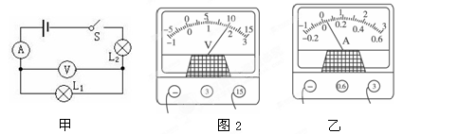

四、作图题(每小题3分，共9分)
32.请根据图10甲的实物连接图，在图10乙的虚线方框内画出对应的电路图。

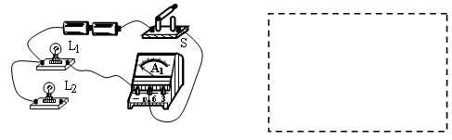
甲 图10 乙

L₁
L₂
S₁
S₂

33.如图所示，用笔画线代替导线，将图中元件连接成电路，要求：电压表测量灯泡两端的电压，当滑动变阻器的滑片向左移动时，灯泡变亮。

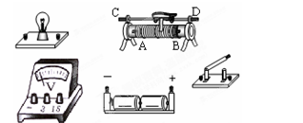

34.如图画出凸透镜的折射光线和入射光线方向
图6

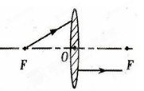

五、简答题（共4分）
35、烹调中汤的做法很有学问，汤的营养也很丰富，小亮的妈妈很会做汤，他非常爱喝妈妈做的汤，每当妈妈做汤的时候都能闻到淡淡的清香味，这是什么现象？小亮每次喝汤时总是迫不及待，尽管汤很烫，但他总有办法很快的把汤变凉，你知道他用了什么办法吗？至少说出两条

五、计算题（共20分）。要求写出必要的文字说明、公式、计算过程、数值和单位）
36.（7分）小明家安装了燃气热水器。已知水进入热水器前的温度是10℃，热水器输出热水的温度设定为40℃；水的密度ρ_{水}=1.0×10³Kg／m³，水的比热容C_{水}=4.2×10³J／（kg·℃），如果小明洗一次澡用热水0.04$m^{3}$．（天然气的热值q=4×10⁷J／$m^{3}$）
求：（1）所用热水的质量为多少?
（2）水从热水器中吸收多少热量?
（3）若天然气完全燃烧释放热量的70％被水吸收，需要消耗多少$m^{3}$的天然气?

37. （6分)如图13所示电路图，电源电压U=6V且保持不变，闭合开关后，电流表A₁的示数为0.2A，A的示数为0.5A。
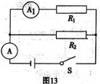
求：（1）电阻R₁的阻值。（2）电阻R₂的电功率。

[来源:学#科#网Z#X#X#K]

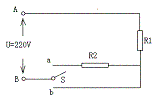
38.（7分） 饮水机是一种常见的家用电器，其工作原理可简化为如右图所示的电路，其中Ｓ是一个温控开关，Ｒ_{１}为发热板，当饮水机处于加热状态时，水被迅速加热，达到预定温度时，开关Ｓ自动切换到另一档，引水机便处于保温状态.
⑴试确定温控开关Ｓ接ａ或ｂ时，饮水机分别对应的工作状态.
⑵若饮水机加热时发热板的功率为550Ｗ，而保温时发热板的功率为88Ｗ，求电阻Ｒ_{２}的阻值（不考虑温度对阻值的影响）

七、实验探究题（本题共35分）
39、（5分）如图1所示，电与磁的联系，可以用实验甲、乙、丙所证实，在这三个实验中：（1）甲实验表明了___________________________________（2）乙实验证实______________________________,它在技术上的应用是_____________（3）丙实验证实了_________________________,它在技术上的应用是_______________
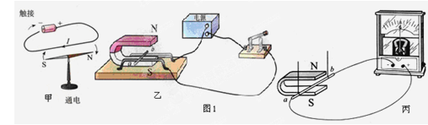
40. （9分）如图所示，某同学在做“探究平面镜成像的特点”实验时，将一块玻璃板竖直架在一把直尺的上面，取两段相同的蜡烛A和B，将A和B一前一后竖直立在直尺上。实验过程中，眼睛始终在蜡烛A的一侧观察。
（1）点燃蜡烛A，调节蜡烛B的位置，当 时，B的位置即为A的像所在的位置。为了便于观察，该实验最好在 环境中进行 (填 “较明亮”或 “较黑暗”);
（2）实验加直尺的作用是便于比较像与物 _____的关系；两段蜡烛相同是为了________ 的关系。
（3）用平面镜代替玻璃板，上述实验 （填“能”或“不能”）进行，因为 。
（4）使点燃的蜡烛在两个不同的位置，分别测出物距和像距相等的两组数据，得出实验结论之一：“像距与物距相等”。

你认为这种方法是否合理？___________。
理由是： _________________________。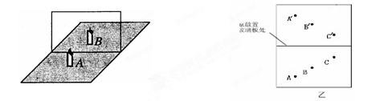

(5)经过三次实验后，在白纸上记录的像与物对应点的位置如图乙所示，下一步你将处理“白纸”上的信息得出结论是：____
41.（11分）在探究凸透镜成像规律时，小捷用了9个红色的发光二极管按“F”字样镶嵌排列在白色的板上代替蜡烛作光源，实验装置如图示：
（1）为了确定凸透镜的焦距，小捷将凸透镜正对太阳光，再把光屏放在另一侧，改变凸透镜与光屏的距离，直到光屏上出现一个 （填“亮点”或“亮环”）为止，说 明 凸 透 镜 对 光 线 有 作 用 （填 “会 聚 ”或 “发 散 ” ） ，测得它与凸透镜中心的距离为10cm，确定出焦距f= （填“5cm”或“10cm”）。
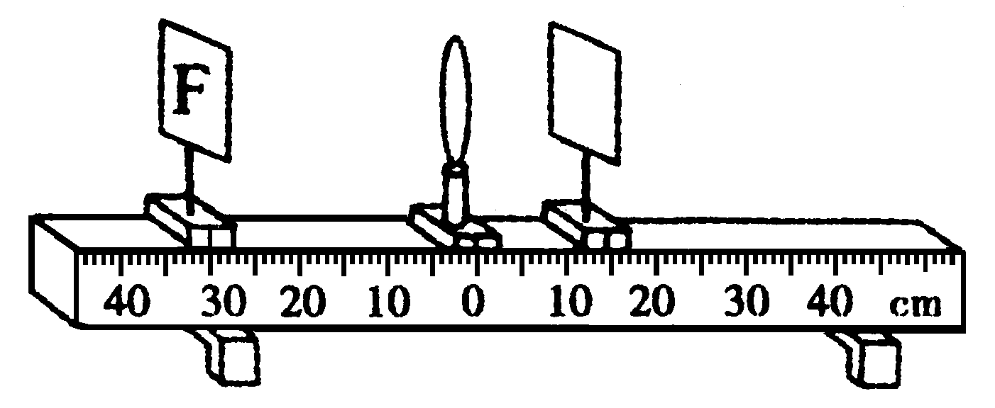
（2）凸透镜固定在光具座的零刻度线上，调整光源、凸透镜、光屏中心大致在_________,这样做目的________________.
( 3 )小捷将光源移至光具座30cm处后，再移动光屏，至到如图所示位置，光屏上会出现清晰的 （填“放大”、“缩小”或“等大”）的实像；在放大镜、照相机和投影仪中，成像情况与此类似的是 。如果她将光源再远离凸透镜一些，这时光屏应向 （填“左”或“右”）移动，以获得清晰实像。
（4）如果实验中作为光源的“F”向下移动了，为了在光屏上看到完整地像，光屏应该向_____(填“上”或“下”)移动。
（5）如果将光源移至7cm处，凸透镜此时成的是放大的 （填“虚像”或“实像”）。
（ 6）实 验 中 ，屏 上 已 成 清 晰 的 像 ，此 时 固 定 光源，换 用 一 个 焦 距 略 大 一 些 的 凸 透 镜 进 行 实 验 ，则 光 屏 需 向 （填“靠 近 ”或“远 离 ” ）凸 透 镜 的 方 向 移 动 ，才 能 在 光 屏 上 再 次 成 清 晰 的 像 。
42、（3分）小明在做“观察水的沸腾”实验中，当水温上升到80℃时，每隔1min读一次温度计的示数，直到水沸腾4min后停止读数，其数据记录如下表所示。
（1）常用温度计是利用 的原理制成的。
／min | 0 | 1 | 2 | 3 | 4 | 5 | 6 | 7
／℃ | 80 | 84 | 88 | 92 | 96 | 96 | 96 | 96

（2）从表格数据可知水的沸点是 ℃。
（3）根据实验数据可知水的沸点与水在标准大气压下的沸点100℃相比有明显的差异，如果测量方法正确，你认为造成差异的原因可能是： ．
43.(3分)在探究影响导体电阻大小的因素时，小明作出了如下猜想：
编号 | 材料 | 长度/m | 横截面积/mm²
A | 镍铬合金 | 0.5 | 0.5
B | 镍铬合金 | 1.0 | 0.5
C | 镍铬合金 | 0.5 | 1.0
D | 锰铜合金 | 0.5 | 0.5

导体的电阻可能与
①导体的长度有关；
②导体的横截面积有关；
③导体的材料有关。
实验室提供了4根电阻丝，其规格、材料如上表所示。
(1)按照图15所示“探究影响导体电阻大小因素”的实验电路，在M、N之间分别接上不同的导体，则通过观察 来比较导体电阻的大小。
(2)为了验证上述猜想①，应该选用编号 两根电阻丝分别接入电路进行实验。
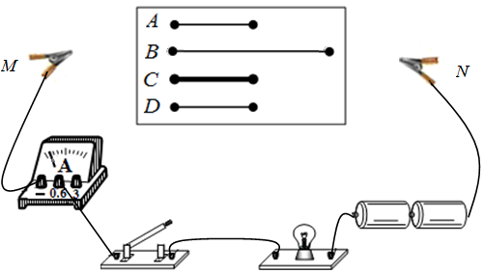
(3)分别将A和D两电阻丝接入图15电路中M、N两点间，电流表示数不相同，由此，初步得到的结论是：当长度和横截面积相同时，导体电阻跟 有关
图15

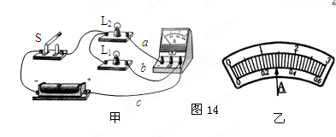

44.(4分)图14所示是用电流表测量电流的实物连接图，请按要求回答：
(1)图甲中电流表测量的是通过灯泡_______的电流；
(2)如果电流表表示的示数如图乙所示，则电流表测出的电流是________A；
(3)如果要用电流表测通过L₁和L₂的总电流，且只允许移动一根导线，应将导线______的右端接在电流表的______接线柱上。(选填“a”、“b”、“c”或“+”、“－”)

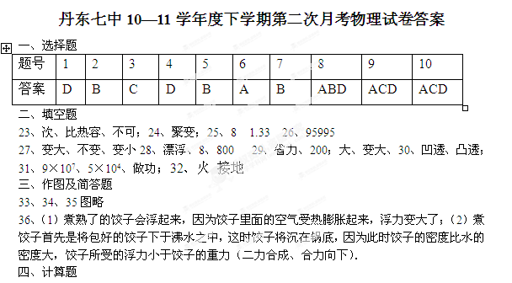
37、（1）1N（2）3×10³kg\m³(3)1200pa
